## **BANCO DE PREGUNTAS**

**APELLIDOS Y NOMBRES:**…………………………………………………………………

**ÁREA: Matemática CURSO: Pre Kinder A**

**FECHA:** ……………/………………/2025 **NOTA**:

1.- Colorea las manzanas creadas por Dios, de color verde dónde hay pocas y rojas donde hay muchas.

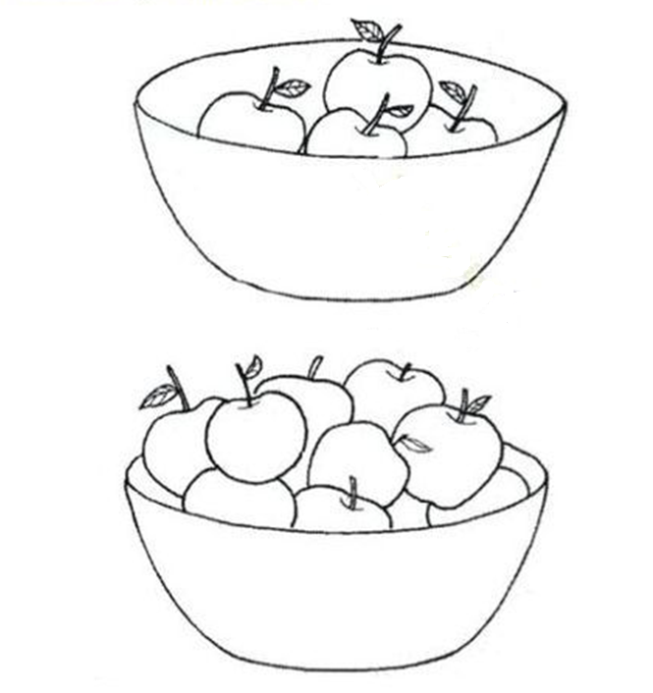

**APELLIDOS Y NOMBRES:**…………………………………………………………………

2.- Une cada objeto con las sombras que le corresponde.

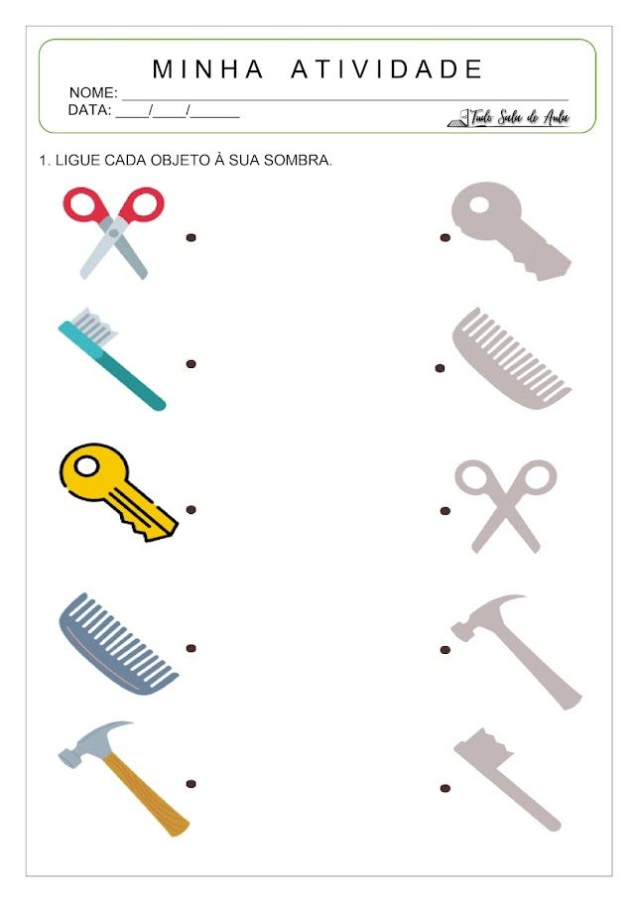

**APELLIDOS Y NOMBRES:**…………………………………………………………………

3.- Ubica las figuras en el orden que corresponde según el tamaño.

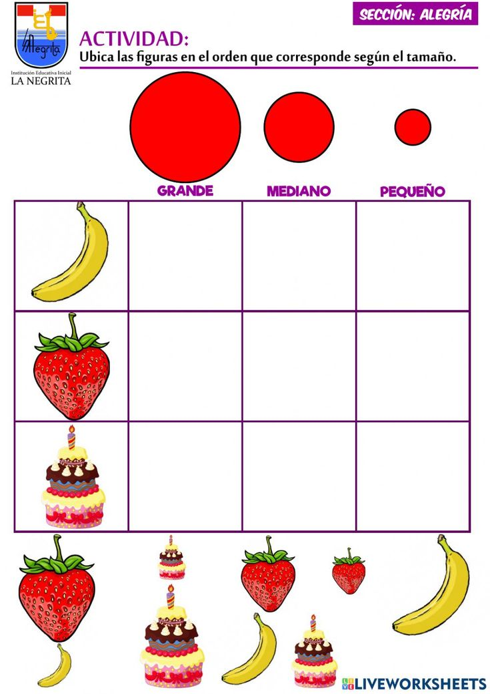

**APELLIDOS Y NOMBRES:**…………………………………………………………………

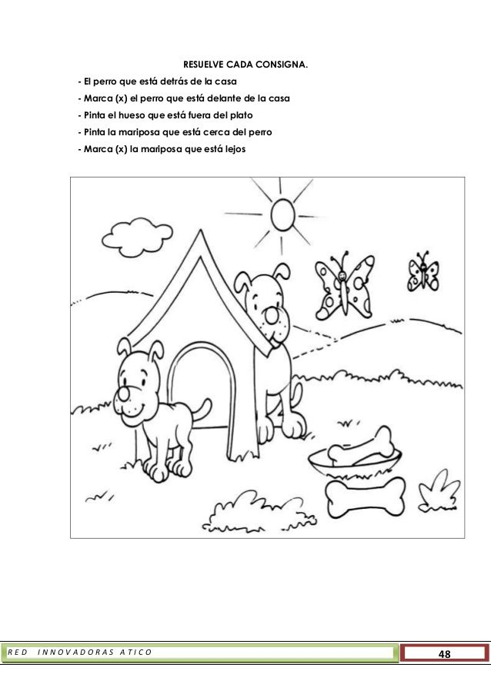

5.-.Encierra en un círculo al perro que está detrás de la casa y el hueso

que está dentro del plato.

- Pinta al perro que está delante de la casa y la mariposa que está cerca

- Marca con una X la mariposa que está lejos.